**Какие опасности поджидают дома** 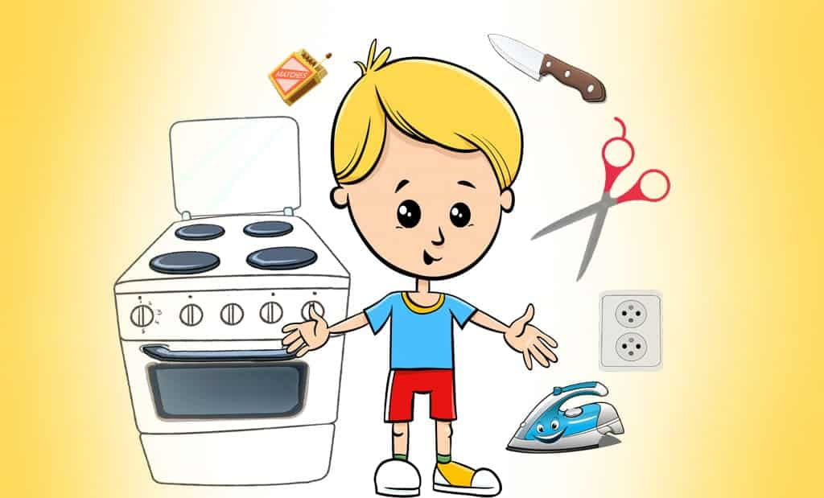

Любой современный дом полон потенциальных угроз: от острых углов до бытовой химии в ярких упаковках. Учесть все факторы, способные навредить ребенку, очень сложно, но все-таки можно. Например, чтобы понять, какие предметы будут потенциально опасны, некоторые рекомендуют пройтись по дому на четвереньках и выявить все блестящие, яркие вещи, предметы, которые ребенок может поднять или сдвинуть, а также все открывающиеся дверцы и выдвигающиеся шкафы. О чем еще стоит помнить?

**Об электричестве.** Здесь три фактора опасности: *провода* (их лучше проложить под плинтусом или в специальном изоляционном коробе), *штепсельные розетки* (следует приобрести специальные заглушки), *электроприборы* (шнуры от техники не должны быть в зоне доступа ребенка, а все, что можно спрятать, лучше все-таки убрать туда, где малыш точно не достанет).

**О мебели**. Если на дверцах шкафчиков и ящиках предусмотрены замки — отлично, значит, их можно запереть. Ключи, разумеется, нужно вытаскивать из замочных скважин. Если же такой функции не предусмотрено — помогут специальные блокаторы, которые можно купить как в строительных, так и в некоторых детских магазинах.

**Об углах.** Речь идет и о мебели, и о дверных косяках, и даже о дверях. Особенную опасность представляют острые углы столов и шкафов. Защитить ребенка от травм помогут специальные накладки.

**О дверях.** Если даже взрослый может травмироваться, неаккуратно прищемив дверью пальцы, то, что говорить о маленьком ребенке! Здесь существует два варианта защиты: фиксатор, не позволяющий двери закрыться, и амортизатор, который смягчит удар.

**О стеклах**. Если в доме есть двери с большими стеклами, разумно будет оклеить их специальной пленкой, которая удержит осколки вместе и не позволит ребенку пораниться.

**Об окнах.** Детям нравится смотреть на улицу, и даже если вы живете в частном доме, подоконники все равно остаются территорией повышенной опасности. Москитная сетка легко выдавливается, так что она не является защитой ребенка. Рациональным решением будет установка специальных решеток, особых ударопрочных стеклопакетов и полный контроль взрослых: никогда не оставляйте ребенка в комнате, где открыто окно. В продаже есть специальные блокаторы, не позволяющие малышу открыть окно, а также сигнализация, которая срабатывает, если окно оказалось открытым.

**О косметике, лекарствах и бытовой химии.** Яркие упаковки привлекают внимание детей. При этом все эти средства несут повышенную опасность для ребенка. Их нельзя хранить на виду, а шкафчики, в которых составлена родительская косметика, средства бытовой химии и лекарства, следует запирать на ключ. Кстати, опасными продуктами считаются также крупы, мука, сахар – в общем, все, что может попасть в дыхательные пути и вызвать удушье. Такие продукты тоже лучше ставить повыше.

**О кухонной плите.** Даже если у вас в доме установлена современная индукционная варочная панель и электрическая духовка, это не значит, что они не представляют опасности для ребенка. Поджечь квартиру с их помощью сложнее, чем с газовой плитой, но вот обжечься можно легко. Так что, если в семье есть маленькие дети или ожидается пополнение, лучше выбирать модели кухонных плит со специальной системой защиты от детей. То же самое касается посудомоечной и стиральной машин.

**Памятка для родителей**

**по созданию безопасной среды для ребенка**

* Если в квартире несколько комнат, в одну из них *доступ* для ребенка должен быть *закрыт*. Именно здесь будут храниться все потенциально опасные вещи, а также документы, деньги и все предметы, безопасности которых может угрожать сам ребенок
* На *острые углы и розетки* ставятся заглушки, на двери — фиксаторы или амортизаторы, на окна — специальные блокаторы
* *Провода* убираются в короб или при помощи специальных креплений
* *Мелкие предметы* не должны попадаться ребенку на глаза
* *Лестницы* нужно перекрыть воротами безопасности
* *Видеоняня* поможет контролировать совсем маленького ребенка, если его нужно оставить одного
* Коврик в ванной обязательно должен иметь резиновую *нескользкую подложку*

**От трех до пяти**

Со временем ребенок войдет в тот возраст, когда с ним можно будет поговорить о правилах безопасного поведения дома и на улице. К сожалению, мы живем в неспокойное время, когда правило «мой дом — моя крепость» практически не работает. Важно объяснить ребенку, что опасность для него могут представлять не только незнакомцы, но и люди, которым он доверяет. Поэтому малыш должен понимать, что не всегда и не во всем он должен беспрекословно подчиняться и слушаться взрослых.

**Ценные советы**

О чем еще стоит рассказать ребенку?

* Никому не открывать двери. Никому — это значит никому: родители должны иметь ключи от квартиры. И даже если с той стороны кричат, умоляют о помощи или загадочно молчат — открывать дверь нельзя!
* Быть готовым и не терять голову. В любой ситуации — звонить родителям (для этого нужно научить ребенка пользоваться экстренным вызовом на телефоне).
* Не играть с огнем, водой и любыми потенциально опасными приборами. На самом деле дети очень хорошо понимают полученную информацию, если она представлена в визуальной форме. Как пишет об этом Л. В. Петрановская в «Что делать, если...», неплохо посмотреть с ребенком специальные обучающие видео, где подробно рассказано о последствиях таких игр.

**Инструкция для родителей «Золотые правила безопасности»**

* Даем ***положительные установки*** вместо негативных. Не «никогда ничего не бери у незнакомцев», а «спроси у меня, можно ли взять».
* Каждый разговор на тему безопасности ***начинаем с вопроса***: «Что будешь делать, если...»
* Наставления и запугивания заменяем ***игрой и личным примером.***
* ***Хвалим***. За интересную идею, мнение, переживания: нужно выстроить с ребенком доверительные, честные отношения (честность должна работать в обе стороны).
* Рассказываем ***конкретные истории*** (можно на примере сказок).
* Проводим ***проверки с помощью друзей.***

И помните, что ребенок — это отдельная личность, которая только развивается и познает этот мир. Защитить его от всех опасностей невозможно. Но можно минимизировать последствия, заранее объяснив ребенку правила безопасного поведения в доме и на улице.